 | Газета  «ПОЖАРАМНЕТ»  ОТДЕЛЕНИЕ НАДЗОРНОЙ ДЕЯТЕЛЬНОСТИ  И ПРОФИЛАКТИЧЕСКОЙ РАБОТЫ ПО КОЗУЛЬСКОМУ РАЙОНУ |  | 
Выпуск №9 от 22 сентября 2025 года

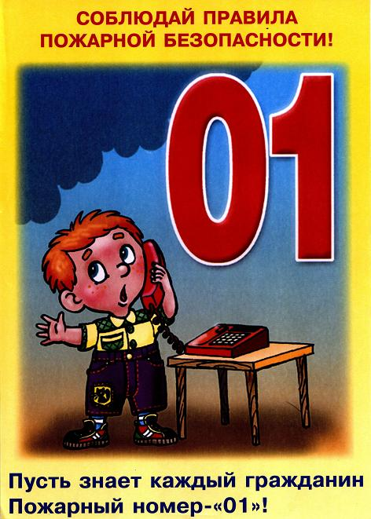  ГРАЖДАНЕ!!!!  При возникновении пожара немедленно вызывайте  пожарную охрану!!!  Тел. 01, 2-11-01, с сотовых телефонов 101,112, 01* |  | Содержание номера:  Оперативная обстановка  с пожарами………...2 стр.  Правила пожарной безопасность при эксплуатации печного отопления…3 стр.  Борьба с пожаром в бытовых условиях …4 стр.  Соблюдайте правила пожарной безопасности при курении!…5 стр.  В каком состоянии у вас проводка…6 стр.  Профилактическая работа…7 стр.  Правила пожарной безопасности в лесу!…7 стр.  На портале Госуслуг можно подать заявление на профилактический визит…8 стр.

ГАЗЕТА «ПОЖАРАМ НЕТ»
ОТДЕЛЕНИЯ НАДЗОРНОЙ ДЕЯТЕЛЬНОСТИ ПО КОЗУЛЬСКОМУ РАЙОНУ

Оперативная обстановка с пожарами на территории
Козульского района:

- произошло пожаров - 23
- погибло людей на пожарах - 0
- погибло из них детей - 0
- получили травмы на пожарах - 1
- травмировано детей – 0

Дознаватель ОНД и ПР по Козульскому району
УНД и ПР ГУ МЧС России по Красноярскому краю
капитан внутренней службы
В.В. Харкевич

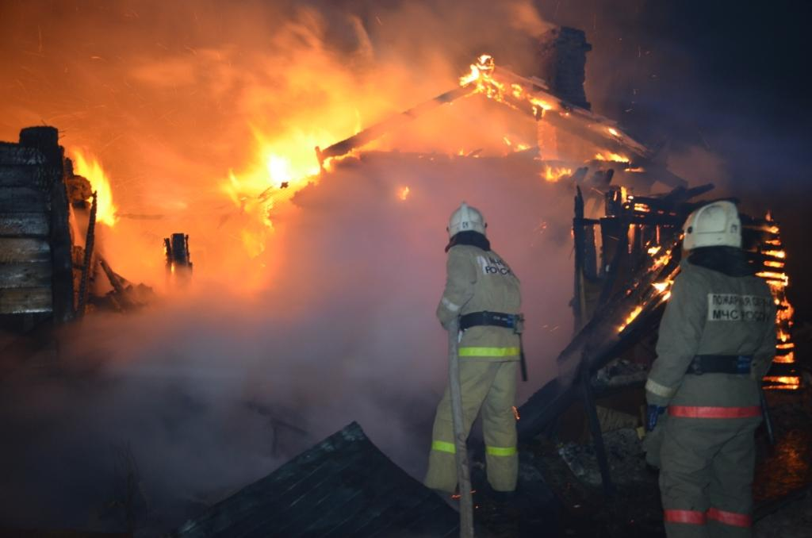

ГАЗЕТА «ПОЖАРАМ НЕТ»
ОТДЕЛЕНИЯ НАДЗОРНОЙ ДЕЯТЕЛЬНОСТИ ПО КОЗУЛЬСКОМУ РАЙОНУ

Правила пожарной безопасности при эксплуатации печного отопления.

Нарушение правил пожарной безопасности при эксплуатации печного отопления - неизменная причина пожаров в период отопительного сезона. Существует закономерность: больше половины печных пожаров происходит в тех домах, где живут престарелые люди. И причиной тому - не только нарушение правил пожарной безопасности и неосторожность из-за плохого зрения и памяти. К сожалению, старики не всегда могут отремонтировать печное оборудование на свои скромные сбережения. Вот и продолжают топиться неисправные печи. И получается, что прохудившийся «домашний очаг» становится очагом пожара. В связи с этим, рекомендуется соблюдать следующие основные правила:
- Перед началом отопительного сезона печи и дымоходы необходимо прочистить, отремонтировать и побелить, заделать трещины.
- Печь, дымовая труба в местах соединения с деревянными чердачными или междуэтажными перекрытиями должны иметь утолщение кирпичной кладки - разделку. Не нужно забывать и про утолщение стенок печи.
- Чрезвычайно опасно оставлять топящиеся печи без присмотра или на попечение малолетних детей. Нельзя применять для розжига печей горючие и легковоспламеняющиеся жидкости.
- Любая печь должна иметь самостоятельный фундамент и не примыкать всей плоскостью одной из стенок к деревянным конструкциям. Нужно оставлять между ними воздушный промежуток - отступку.
- На деревянном полу перед топкой необходимо прибить металлический (предтопочный) лист размерами не менее 50 на 70 см. - За 3 часа до отхода ко сну топка печи должна быть прекращена.
- Чтобы избежать образования трещин в кладке, нужно периодически прочищать дымоход от скапливающейся в нем сажи.
- Не сушите на печи вещи и сырые дрова. И следите за тем, чтобы мебель, занавески находились не менее чем в полуметре от массива топящейся печи.
- Ни в коем случае нельзя растапливать печь дровами, по длине не вмещающимися в топку.
По поленьям огонь может выйти наружу и перекинуться на ближайшие предметы, пол и стены. И ещё: к ремонту и кладке печей следует привлекать только специалистов. В случае возникновения пожара незамедлительно звоните по телефону 101!
Помните!
Соблюдение мер пожарной безопасности – это залог вашего благополучия,
сохранности вашей жизни и жизни ваших близких!
Пожар легче предупредить, чем потушить!

Ст. инспектор ОНД и ПР по Козульскому району
УНД и ПР ГУ МЧС России по Красноярскому краю
капитан внутренней службы
В.А. Дутчик
ГАЗЕТА «ПОЖАРАМ НЕТ»
ОТДЕЛЕНИЯ НАДЗОРНОЙ ДЕЯТЕЛЬНОСТИ ПО КОЗУЛЬСКОМУ РАЙОНУ

Борьба с пожаром в бытовых условиях.

Правила пользования первичными средствами пожаротушения (огнетушителями) пригодятся не только на работе, но и дома. Желательно иметь такое устройство под руками и научить им пользоваться всех домочадцев. Важно заранее продумать план своих действий на случай возникновения такой ситуации. Если нет огнетушителя, то можно использовать подручные средства:
- В первую очередь, это вода. Она всегда есть дома под рукой, но надо знать, что тушить ею приборы под током нельзя.
- В порошковых огнетушителях содержится сода, а она всегда есть в шкафчике на кухне. Ею можно, кстати, тушить и электроприборы.
- Даже использование соли и стирального порошка поможет изолировать доступ кислорода к огню и потушить небольшое возгорание.
- Можно, в крайнем случае, использовать землю в цветочных горшках.
- Если горит мебель, то набрасывание плотной ткани или одеяла перекроет доступ кислорода, и огонь потухнет.
Огонь – это страшная сила, которая может все смести на своем пути. Если быть во всеоружии, иметь средства пожаротушения под рукой и знать правила их использования, то пожар не застигнет вас врасплох и вам всегда удастся с ним справиться. Лучше предотвратить такие ситуации, а для этого необходимо всегда и везде соблюдать правила пожарной безопасности и учить им детей с раннего возраста.
Процесс приобретает лавинообразный характер, приводящий к замыканию с выделением тепла.

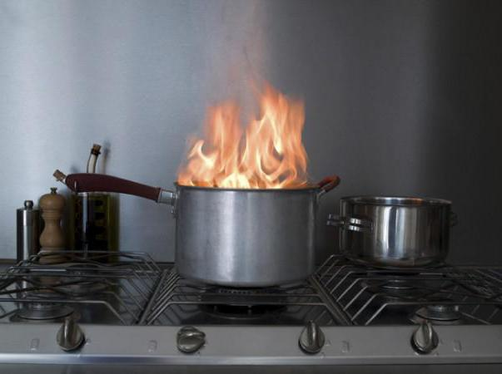

ГАЗЕТА «ПОЖАРАМ НЕТ»
ОТДЕЛЕНИЯ НАДЗОРНОЙ ДЕЯТЕЛЬНОСТИ ПО КОЗУЛЬСКОМУ РАЙОНУ

Соблюдайте правила пожарной безопасности при курении!
По статистике большинство пожаров в жилых домах происходит из-за неосторожного обращения с огнем. Самое распространенное нарушение - курение в постели. Курящий засыпает, сигарета падает на постельные принадлежности, что может вызвать возгорание.
Часто можно наблюдать, как отдельные люди, прикуривая, бросают спички и окурки куда попало, курят в запрещенных местах, кладут окурки на деревянные предметы, вблизи материалов, способных воспламениться при малейшем соприкосновении с огнем.
Вызвав тление горючего материала, сам окурок через некоторое время гаснет. Но образованный им очаг тления при благоприятных условиях может превратиться в пожар. В условиях, обеспечивающих концентрацию тепла (на практике это скрытые деревянные конструкции, скопившиеся отходы), после обугливания места соприкосновения с тлеющей сигаретой происходит саморазогрев горючих материалов, а затем - воспламенение. Время тления при этом колеблется от одного до четырех часов в зависимости от размеров горючего материала, расположенного в районе ожога тления, и условий теплоотдачи.
Окурок, брошенный на опилки, вызывает их тление. Также тлеющий окурок способен вызвать воспламенение бумаги, сена или соломы. Из этого следует, что пожары, вызванные непогашенной сигаретой, более распространены, чем может показаться на первый взгляд.
Особенно следует остановиться на малолетних курильщиках. Подражая взрослым, ребята курят, выбирая для этого самые укромные места. При появлении взрослых они стремятся скрыть свой проступок, бросают не потушенную сигарету, провоцируя пожар.
Окурки, брошенные с балконов или окон, могут также спровоцировать пожар, попав на балконы или лоджии нижерасположенных этажей, где часто хранят старые вещи, емкости с горючими и легковоспламеняющимися жидкостями. Окурок может попасть в квартиру через открытую форточку, где условия для развития горения могут быть самыми благоприятными.

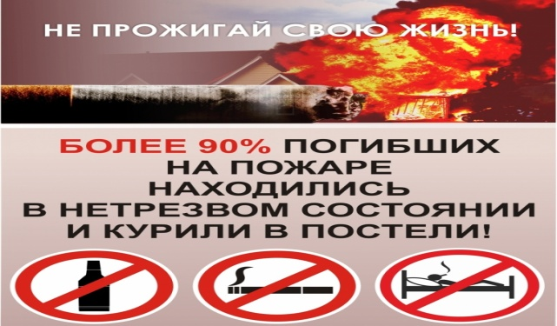
ГАЗЕТА «ПОЖАРАМ НЕТ»
ОТДЕЛЕНИЯ НАДЗОРНОЙ ДЕЯТЕЛЬНОСТИ ПО КОЗУЛЬСКОМУ РАЙОНУ

В каком состоянии у вас проводка
Как важно, чтобы проводился правильный монтаж электрических кабелей. Ни в коем случае нельзя доверять электромонтажные работы безграмотным людям. Лучше заплатить квалифицированному специалисту, чем ликвидировать последствия из за короткого замыкания. Старые провода из за перегрева по причине больших нагрузок также могут привести к пожарам. Если нет возможности заменить кабели, то хотя бы сократите количество включаемых приборов.
Если чувствуете запах паленого, заметите дым или огонь, немедленно отключите напряжение общей сети в квартире (автоматы или пробки в квартире или подъезде). Ни в коем случае не пытайтесь заливать водой, отрезать провода, пока не обесточите сеть.
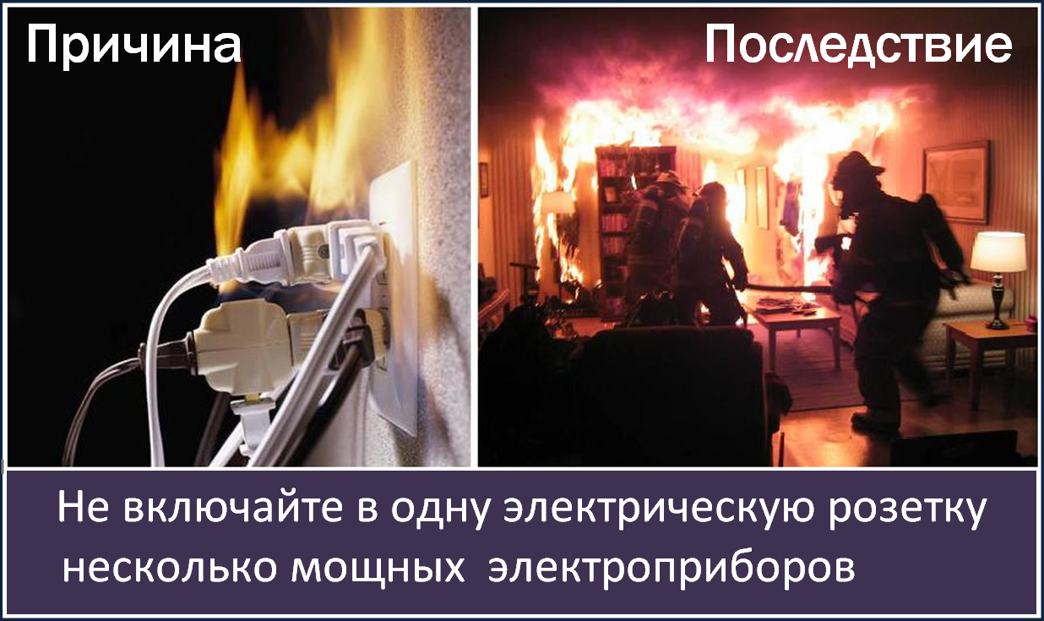

Ст. инспектор ОНД и ПР по Козульскому району
УНД и ПР ГУ МЧС России по Красноярскому краю
капитан внутренней службы
В.А. Дутчик

ГРАЖДАНЕ!!!!
При возникновении пожара немедленно вызывайте
пожарную охрану!!!
Тел. 01, 2-11-01, с сотовых телефонов 101,112, 01*

ГЛАВНОЕ ПРИ ПОЖАРЕ – НЕ ПАНИКОВАТЬ!
ПОМНИТЕ! ОТСУТСТВИЕ ПАНИКИ,
ЗАЛОГ ВАШЕГО СПАСЕНИЯ!

ГАЗЕТА «ПОЖАРАМ НЕТ»
ОТДЕЛЕНИЯ НАДЗОРНОЙ ДЕЯТЕЛЬНОСТИ ПО КОЗУЛЬСКОМУ РАЙОНУ

Уважаемые граждане не подвергайте свою жизнь, а также жизнь и здоровье людей, ваших близких и родственников, убедительно просим не допускать нарушения норм и правил пожарной безопасности

Профилактическая работа

В целях предупреждения пожаров и гибели при них сотрудники ОНД и ПР по Козульскому району увеличили количество подворовых обходов. В первую очередь сотрудники посещают наиболее уязвимые социальные группы – многодетные семьи и неполные семьи, в которых воспитываются несовершеннолетние дети.
Эти сезонные профилактические мероприятия стимулируют граждан привести свое жилище в порядок, отремонтировать печное отопление, газовое оборудование, электропроводку. Также осматриваются придомовые территории, даем необходимые рекомендации по приведению усадьбы, надворных построек в противопожарных расстояниях.
Каждому домовладельцу вручается памятка с указанием телефонов экстренной службы, пожарной части и правилами безопасного поведения при пожаре.

Призываем граждан соблюдать правила
пожарной безопасности в лесу

Чтобы отдых в лесном массиве принес только положительные эмоции, стоит обратить особое внимание на соблюдение правил пожарной безопасности при посещении лесов, дачных участков во время выездов на отдых.
Помните, что по вине людей случаются 8 из 10 природных пожаров. Их причиной может стать непотушенная сигарета, тлеющий костер, горящий мусор, битое стекло. Для разгула огненной стихии достаточно нескольких искр, попавших на сухую траву, листья, высохшие деревья.
Находясь на природе или дачном участке, соблюдайте простые правила пожарной безопасности.

НЕ РАЗВОДИТЕ КОСТРЫ!
НЕ СЖИГАЙТЕ СУХУЮ ТРАВУ И ЛИСТЬЯ!
НЕ ОСТАВЛЯЙТЕ ПОСЛЕ СЕБЯ МУСОР!

Если Вы оказались около травяного или лесного пожара — немедленно звоните в прямую линию лесной охраны (бесплатно) 8-800-100-94-00, 112 или 01.

ГАЗЕТА «ПОЖАРАМ НЕТ»
ОТДЕЛЕНИЯ НАДЗОРНОЙ ДЕЯТЕЛЬНОСТИ ПО КОЗУЛЬСКОМУ РАЙОНУ

На портале Госуслуг можно подать заявление на профилактический визит (www.gosuslugi.ru/626705/1/f...)
Услуга доступна владельцам малого бизнеса, социально ориентированным организациям и государственным учреждениям.
Для записи на профвизит нужно:
авторизоваться на портале Госуслуг и войти в профиль организации;
выбрать вкладку «Контроль и надзор» в профиле организации;
найти вкладку «Запись на профвизит»;
нажать «Подать заявку».
Заявление рассматривается в течение 10 рабочих дней, после чего принимается решение о проведении либо об отказе в проведении профвизита.
Полученные от сотрудника госпожнадзора МЧС России разъяснения и советы носят рекомендательный характер. Предписания и штрафы по итогам профвизита не предусмотрены, но в случае выявления на объекте нарушений требований пожарной безопасности связанных с угрозой жизни причинения вреда человеку инспектор государственного пожарного надзора вправе организовать внеплановую проверку.
Профилактический визит может проходить по видеосвязи или очно на объекте.

ПОМНИТЕ! Только строгое соблюдение требований пожарной безопасности может предупредить пожары и не допустить беды

Ст. инспектор ОНД и ПР по Козульскому району
УНД и ПР ГУ МЧС России по Красноярскому краю
капитан внутренней службы
В.А. Дутчик

Выпускается бесплатно.  Тираж 999 экз. | №9 от 22 сентября 2025 года | Выпускается отделением надзорной деятельности  и профилактической работы  по Козульскому району Красноярского края.  Адрес: 662050, Красноярский край, Козульский район, п. Козулька, ул. Центральная, 40 «А»  тел. (39154) 2-11-01  Редактор газеты: ст. инспектор ОНД и ПР по Козульскому району В.А. Дутчик

